

Blufeedme
Casos de Uso

Ángel Daniel Sanjuán Espejo
angdanni@gmail.com
David Armenteros Escabias
david_ar_es@hotmail.com

--/--/--
Iteración 2
Versión 1
Duración – minutos

Índice de contenido
1 Identificación de actores 4
2 Identificación de los casos de uso 4
3 Diagrama de casos de uso 5
4 Descripción de los casos de uso 6
Apéndice A 7

Índice de ilustraciones
Ilustración 1: Diagrama Casos Uso 5

Índice de tablas
Tabla 1: Plantilla descripción Caso Uso 7

Identificación de actores

Los actores identifican un rol que cierta entidad externa adopta cuando interactúa con su sistema directamente. Puede representar un rol de usuario, o un rol desempeñado por otro sistema o hardware que toca el límite de su subsistema.
Para identificar los actores necesitamos considerar quién y qué utiliza el sistema, y que rol desempeñan. En la primera iteración de nuestro proyecto se identificaron los siguientes actores:

- Gestor categoría: Se trata de un usuario que podrá llevar a cabo publicación/modificación/eliminación/consulta de noticias y consulta de categorías (solo las gestionadas por él). En nuestro caso este actor sera un sistema externo, ya que al tratarse de un WebService la forma de interactúa con nuestro sistema sera a través de algún otro sistema que haga uso del nuestro.

En esta iteración vamos a desarrollar un cliente del WebService. Ante este subsistema encontramos ya un usuario (Gestor).

Identificación de los casos de uso
Un caso de uso se define como “una especificación de secuencias de acciones, incluidas secuencias variantes y secuencias de error que un sistema, subsistema o clase puede realizar al interactuar con actores externos”, es decir, algo que el actor quiere que el sistema haga.
A continuación citamos los diferentes casos de uso que se han identificado en la segunda iteración, estos se describirán en el apartado posterior.
- Crear noticia.
- Modificar noticia.
- Eliminar noticia.
- Consultar noticias.
- Consultar categorías.
- Dar de alta dispositivo móvil.
- Dar de baja dispositivo móvil.
- Modificar dispositivo móvil.
- Asociar categoría a dispositivo.
- Desasociar categoría a dispositivo.
- Obtener dispositivos.
- Mostrar noticias pantalla.

Diagrama de casos de uso
Los diagramas de casos de uso nos permiten mostrar de forma gráfica los actores, los casos de uso y la relación entre ellos.
En la siguiente imagen se muestran el diagrama de casos de uso. El diagrama muestra los casos de uso para nuestro cliente de WebService. En documentos posteriores se realizará, si es oportuno, una división de estos casos de uso en subsistemas funcionales.

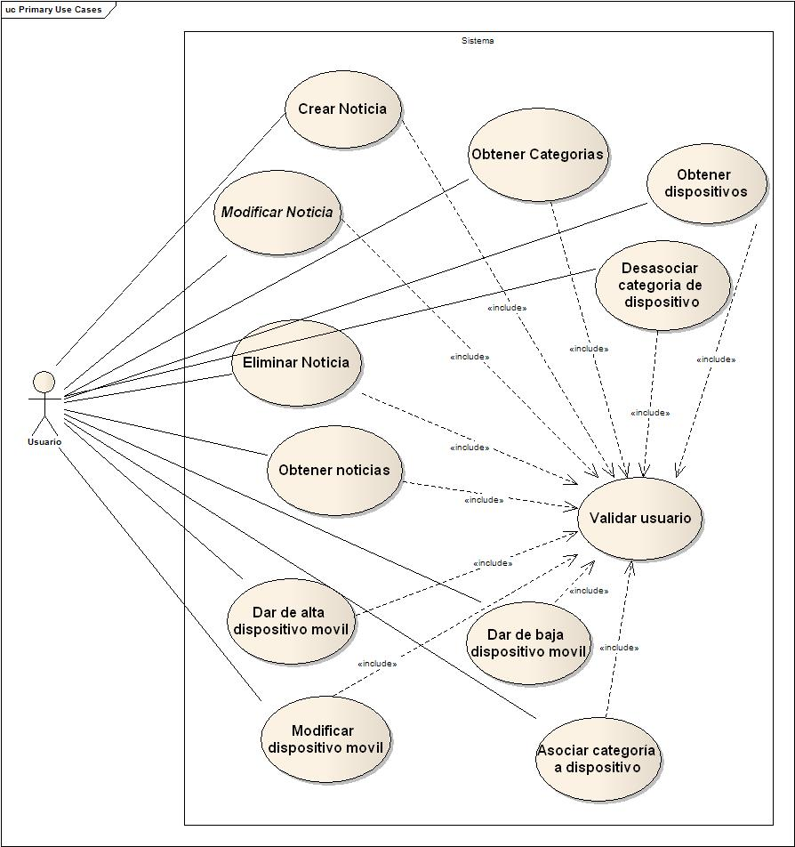
Ilustración 1: Diagrama Casos Uso

Descripción de los casos de uso

En UML no existe un estándar para una especificación de casos de uso. Sin embargo, con el objetivo de llenar este aspecto, existen multitud de plantillas propuestas por diferentes autores. En este caso, para la descripción de los casos de uso reflejados en los diagramas anteriores , utilizaremos la plantilla descrita en el apéndice A. No se van a incluir las descripciones de los casos de uso ya que son las descritas en documentos de modelado anteriores. Solo existe diferencia en la interacción entre el usuario y el subsistema cliente del WebService. Los datos ahora son introducidos en un formulario y no enviados al WebService mediante SOAP.

Apéndice A

NOMBRE DEL CASO DE USO
...
RESUMEN
...
DEPENDENCIAS
...
ACTORES
PRECONDICIONES
...
POSTCONDICIONES
...
CURSO NORMAL
1. ...
2. ...
3. ...
CURSOS ALTERNATIVOS
...
OBSERVACIONES
...
Tabla 1: Plantilla descripción Caso Uso

